SCI收录的论文，如何打印收录页面？
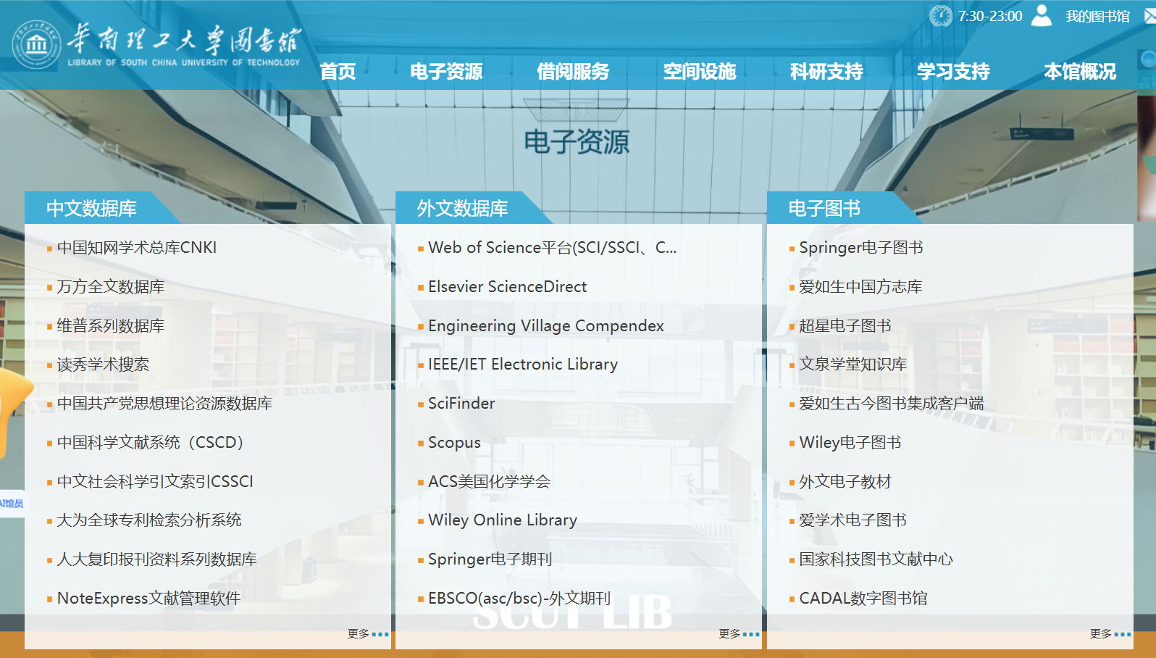
查询SCI论文用这个库，web of science

在web of science里面搜索到自己的论文，点击论文题目，打印完整出现的页面，如下所示。打印页面。这个页面包含一篇论文的详细信息。
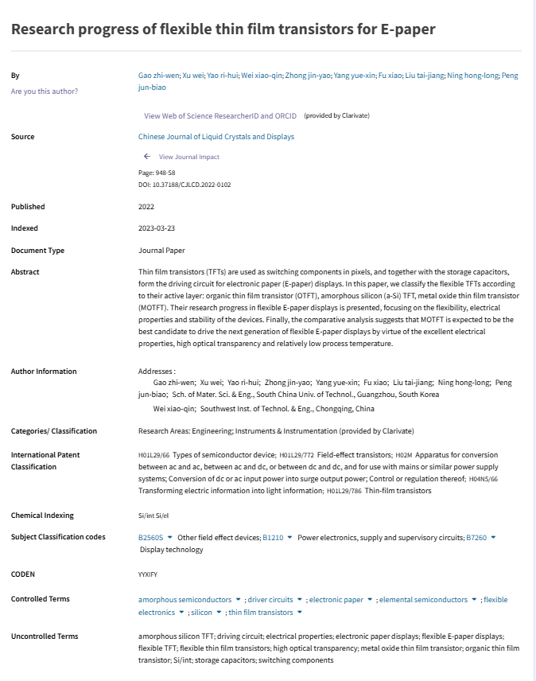

如何查询分区和打印
点击论文题目，出现的页面，如下所示。这个页面包含一篇论文的详细信息。点击查看分区、影响因子情况，截图打印。
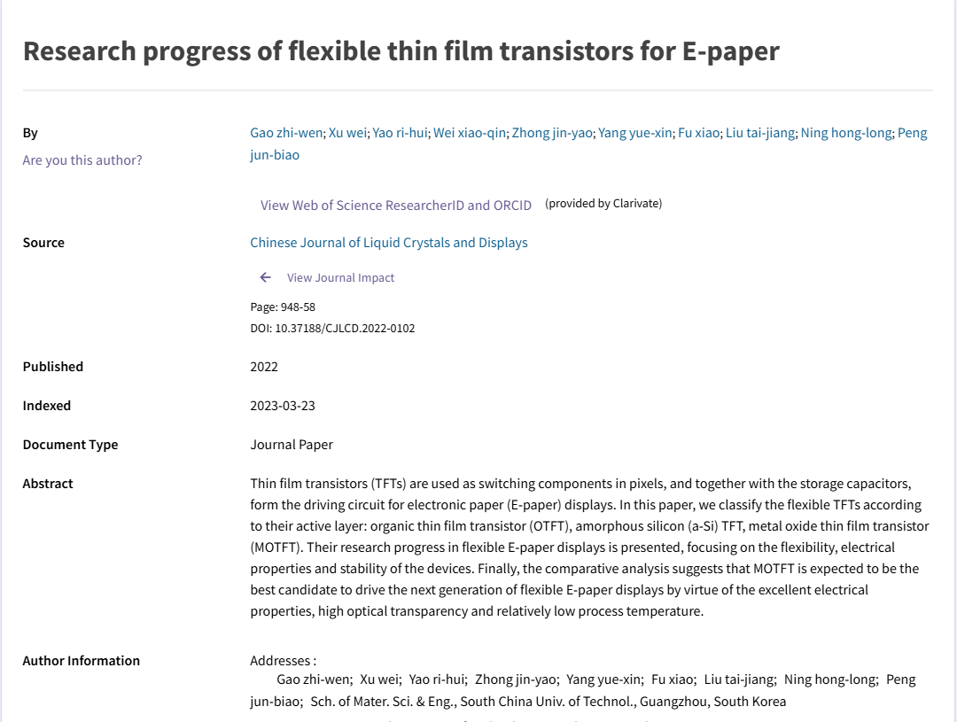
点击期刊名查看分区、影响因子情况
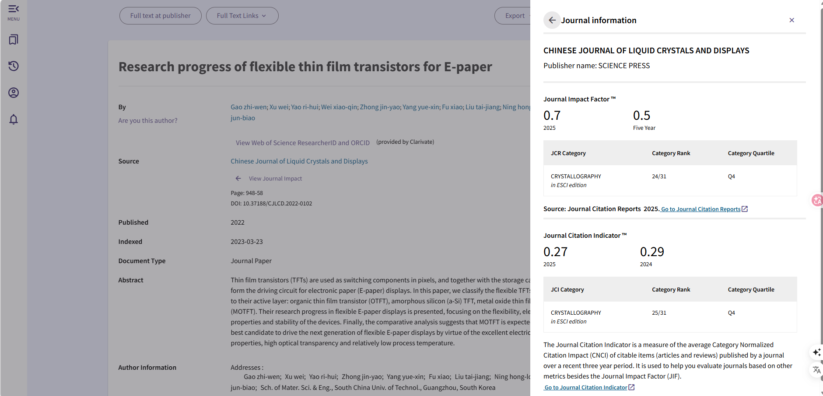

发明专利需要提供的资料
为包含：单位信息、发明人排名、申请日期等关键信息
可登录国家知识产权局官网查询
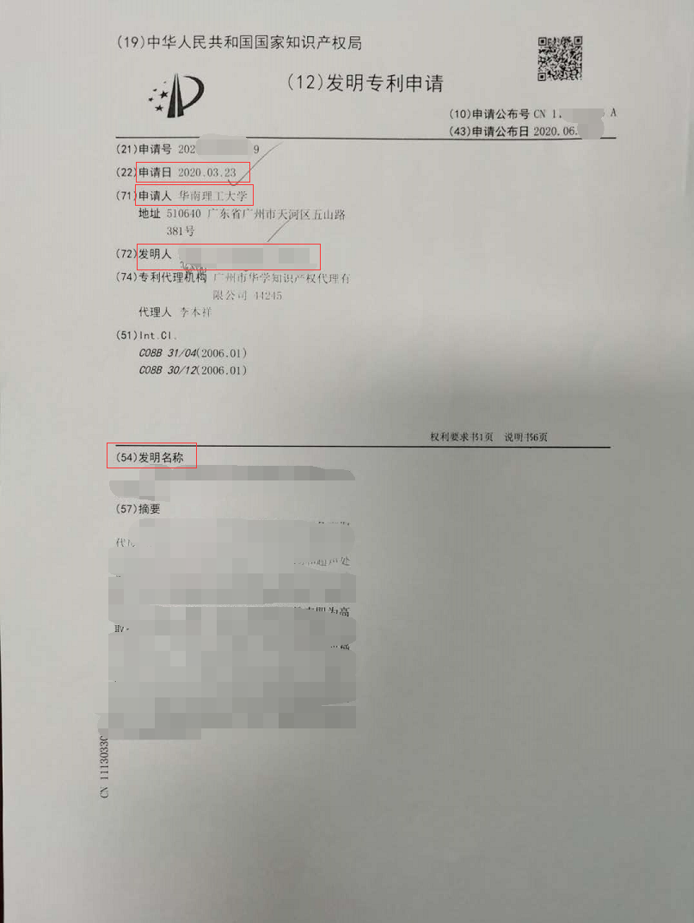
申请发明专利需提供材料的样式
须含有申请日、申请人单位、发明人排名、发明名称等信息

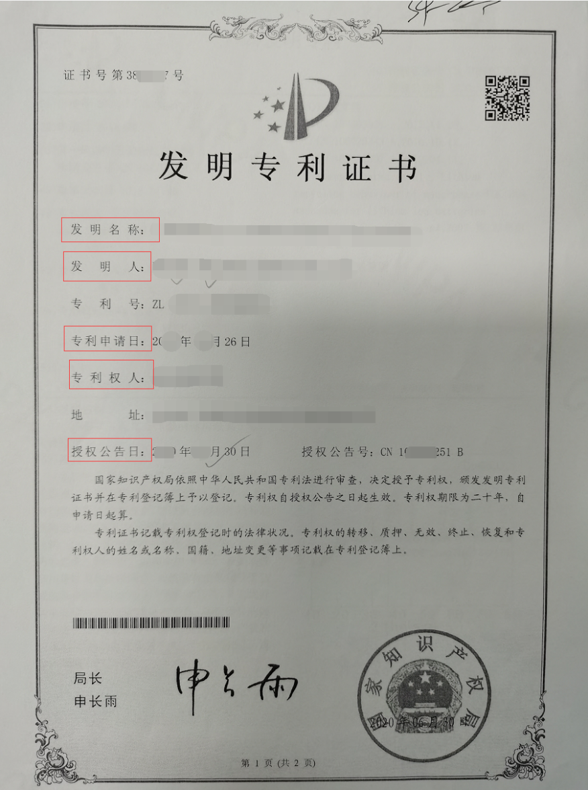
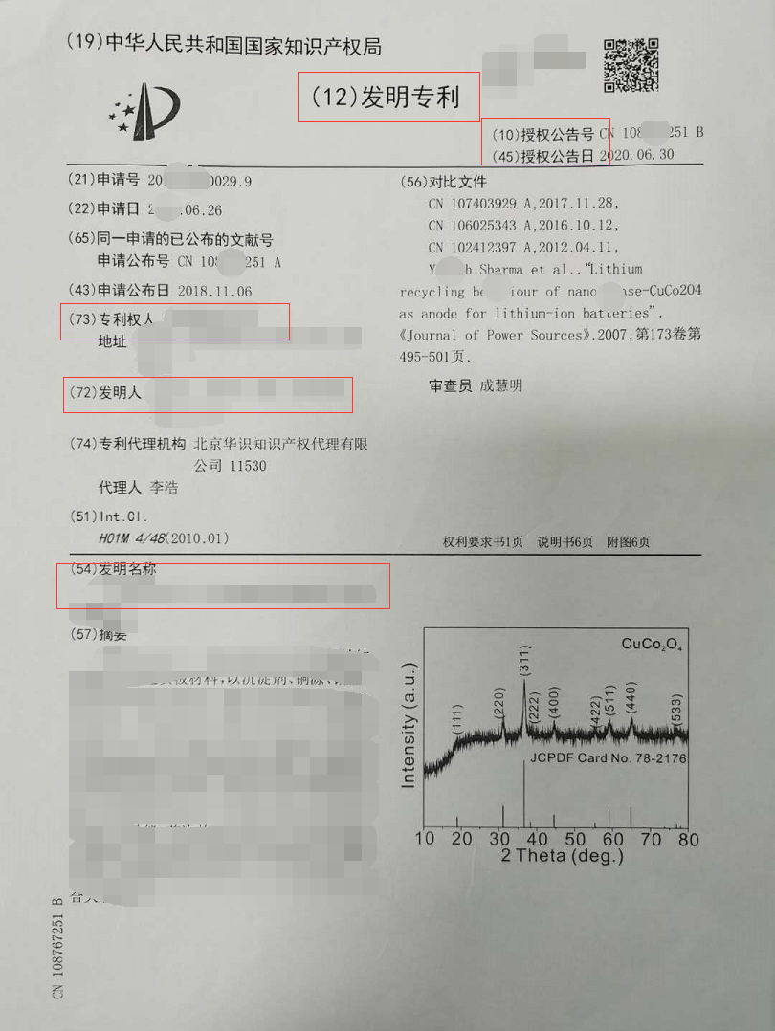
授权发明专利需提供材料的样式：两者均可

